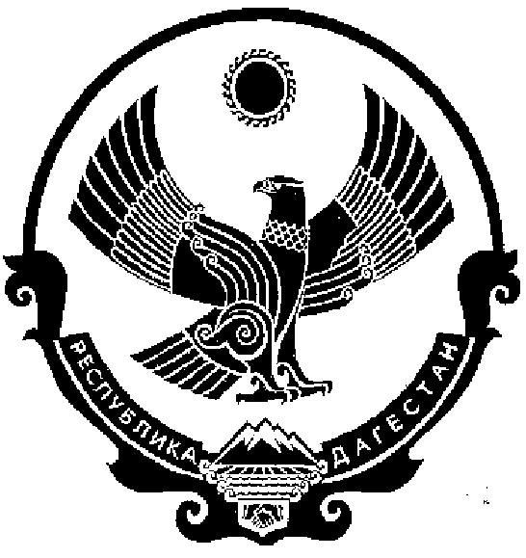
СОБРАНИЕ ДЕПУТАТОВ МУНИЦИПАЛЬНОГО РАЙОНА «КИЗИЛЮРТОВСКИЙ РАЙОН»
368120, Российская Федерация Республика Дагестан г. Кизилюрт ул. Гагарина 52 «а».
28.12.2023 24-03/07 РС

О протесте на Устав МР «Кизилюртовский район» за № 02-06/07 РС от 22.12.2023 года

Решает:

1) Главе МР «Кизилюртовский район» прошу привести Устав МР «Кизилюртовский район» в соответствии с требованием федерального законодательства.

2) Протест прокурора старшего советника юстиции А.Ш. Нурмагомедова прилагается.

3) Настоящее решение опубликовать на официальном сайте и в СМИ.

4) Контроль исполнения решения Собрания депутатов МР «Кизилюртовский район» возложить на заместителя председателя Собрания депутатов МР «Кизилюртовский район» Мугадова Р.Р.

Председатель А.М. Магомедов

